**Bài 19 : KHÍ ÁP VÀ GIÓ TRÊN TRÁI ĐẤT**

**I. NỘI DUNG CHÍNH (phần chép vào tập)**

**1. Khí áp và các đai khí áp trên Trái Đất**

**a/** **Khí áp**

- Khí áp là sức ép của khí quyển lên bề mặt Trái Đất .

- Dụng cụ để đo khí áp là áp kế. Đơn vị đo khí áp là mm thủy ngân.

**b/ Các đai khí áp trên bề mặt Trái Đất**

- Khí áp trên Trái Đất được phân bố thành các đai khí áp thấp và khí áp cao từ xích đạo về cực như sau :

+ Các đai áp thấp nằm ở những vĩ độ: 00 ở xích đạo, 600 Bắc và Nam

+ Các đai khí áp cao nằm ở những vĩ độ: 300B và N, cực B và N ( 900B và Nam)

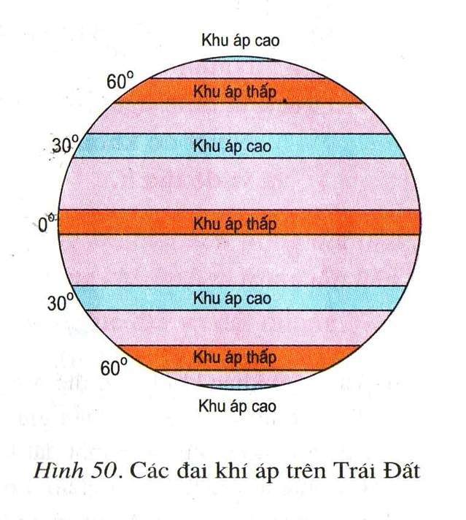

**2. Gió và các hoàn lưu khí quyển**

- **Gió** là sự chuyển động của không khí từ các khu vực áp cao về các khu vực áp thấp.

**\* Gió Tín phong** :

- Là gió hoạt động liên tục trong năm thổi từ đai áp cao chí tuyến ( khoảng 300 B và ) về đai áp thấp xích đạo .

- Hướng gió: ở nửa cầu Bắc, gió có hướng Đông Bắc; ở nửa cầu Nam, gió có hướng Đông Nam

* **Gió Tây ôn đới**

**-** Là gió thổi từ đai áp cao chí tuyến ( 300B,N) đai áp thấp tại vĩ độ 60oB,N.

- Hướng gió: ở nửa cầu Bắc: gió có hướng Tây Nam; ở nửa cầu Nam: gió có hướng Tây Bắc.

* **Gió Đông cực**:

- Thổi từ khoảng các vĩ độ 900 B và N (cực B và N) về khoảng các vĩ độ 600 B vàN

- Hướng gió: ở nửa cầu Bắc, gió có hướng Đông Bắc; ở nửa cầu Nam, gió có hướng Đông Nam

- Sự chuyển động của không khí giữa các đai khí áp tạo thành hoàn lưu khí quyển của Trái Đất.

**Đai áp cao**

**Đai áp thấp**

**Đai áp cao**

**Đai áp thấp**

**Đai áp thấp**

**600B**

**600N**

**300N**

**300B**

**00**

**Cực Nam**

**Cực Bắc**

**Tín phong**

**Gió Tây ôn đới**

**Gió Tây ôn đới**

**Gió Đông cực**

**Gió Đông cực**

**Đai áp cao (+)**

**300B**

**00**

**600B**

**600N**

**II. CÂU HỎI:**

**Câu 1**: khí áp là gì? các đai khí áp trên bề mặt trái đất ?

**Câu 2**: Thế nào là gió tín phong? gió tây ôn đới ? gió đông cực

**III. DẶN DÒ:**

- Các em chép phần nội dung chính vào tập (vẽ hình 50). làm câu hỏi 1,2 nộp vào nhóm môn địa lí hạn chót là 17h thứ 6 ngày 10/4 nhé.

- xem trước cho cô bài 20. **HƠI NƯƠC TRONG KHÔNG KHÍ VÀ MƯA**